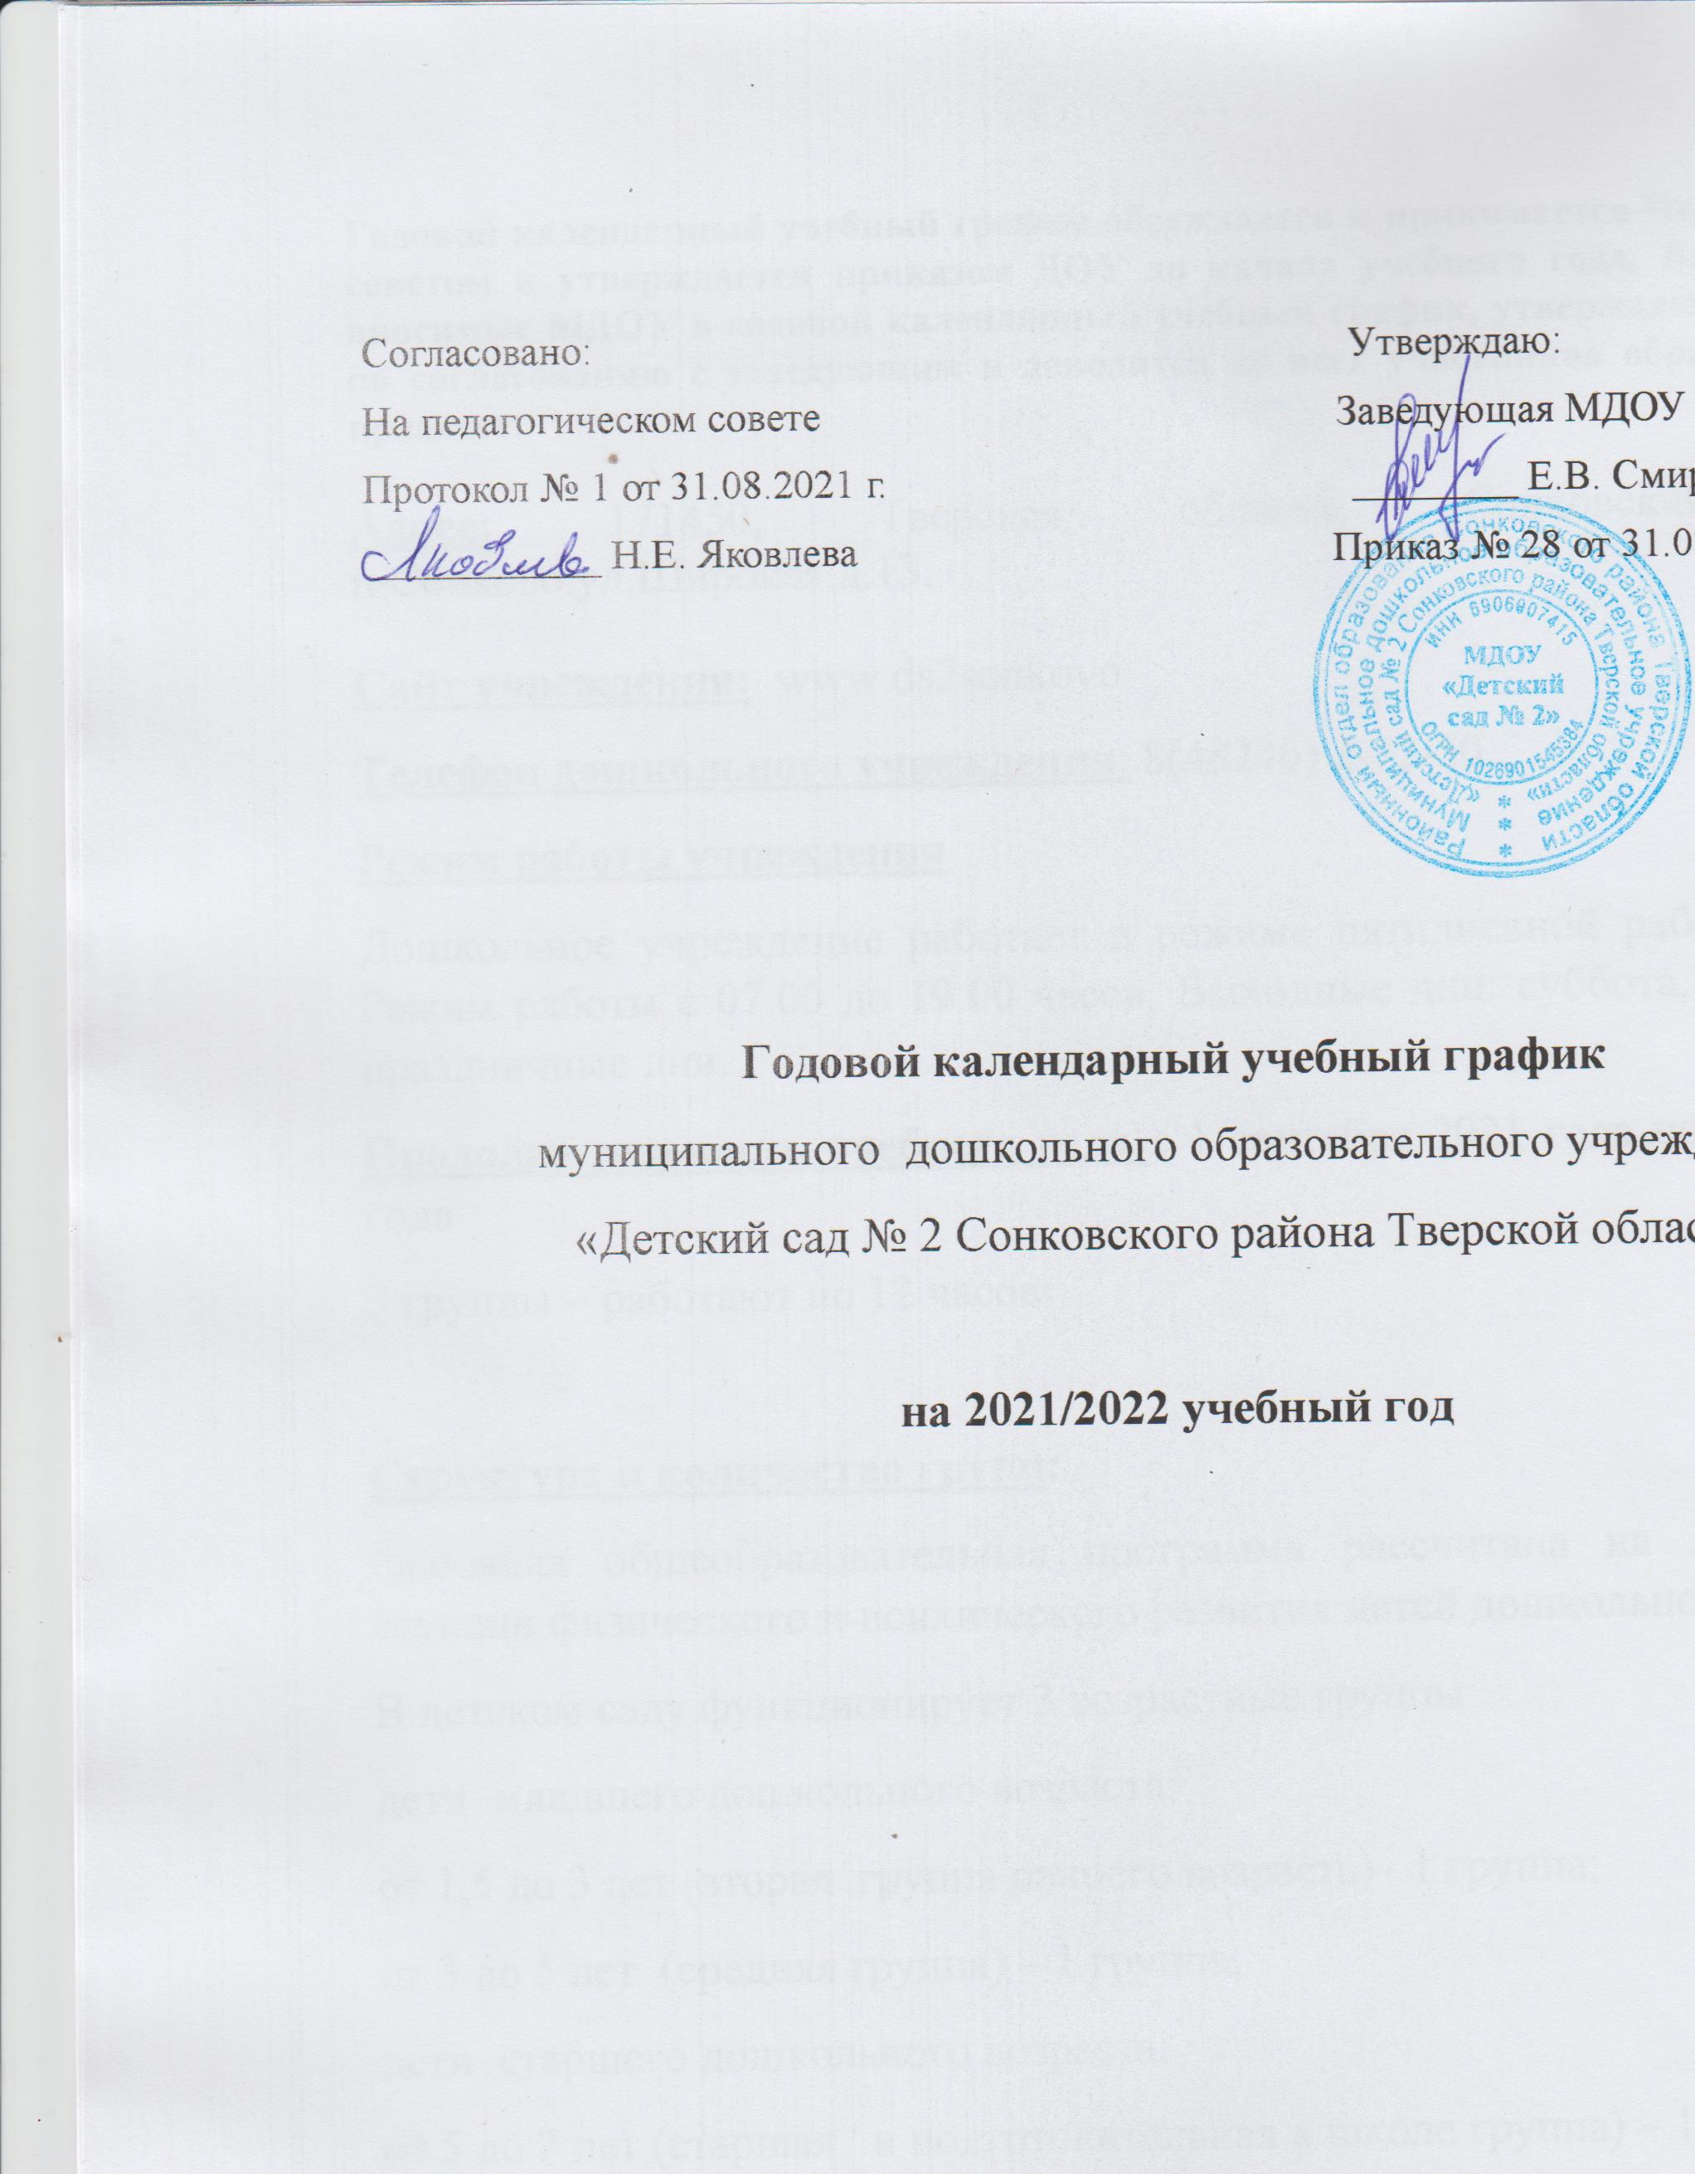

Годовой календарный учебный график обсуждается и принимается Педагогическим советом и утверждается приказом ДОУ до начала учебного года. Все изменения, вносимые МДОУ в годовой календарный учебный график, утверждаются приказом по согласованию с заведующим и доводятся до всех участников образовательного процесса.
Адрес: 171450, Тверская область, Сонковский район, п.Сонково.ул.Широкая.д.13.
Сайт учреждения:www.ds2sonkovo
Телефон дошкольного учреждения: 8(48246) 2-72-50.
Режим работы учреждения
Дошкольное учреждение работает в режиме пятидневной рабочей недели. Режим работы с 07.00 до 19.00 часов. Выходные дни: суббота, воскресенье, праздничные дни.
Продолжительность учебного года с 1 сентября 2021 года по 31 мая 2022 года
3 группы – работают по 12 часов

Структура и количество групп:
Основная общеобразовательная программа рассчитана на 3 возрастные ступени физического и психического развития детей дошкольного возраста.
В детском саду функционирует 3 возрастные группы:
дети младшего дошкольного возраста:
от 1,5 до 3 лет (вторая группа раннего возраста)– 1 группа;
от 3 до 5 лет (средняя группа) – 1 группа;
дети старшего дошкольного возраста:
от 5 до 7 лет (старшая и подготовительная к школе группа) – 1 группа
Группы в ДОУ комплектуются по разновозрастному принципу, в соответствии с современными психолого-педагогическими и медицинскими рекомендациями.
Распределение нагрузки на детей осуществляется с учетом санитарно-эпидемиологических правил и нормативов (СанПиН 2.4.1. 3049-13)
Максимально допустимый объем недельной образовательной нагрузки, включая непосредственно образовательную деятельность по дополнительному образованию, для детей дошкольного возраста составляет:
во второй младшей группе-10 НОД
в средней группе-10НОД
в старшей и подготовительной к школе группе -13 НОД-14
Максимально допустимое количество НОД в первой половине дня в младшей и средней группах не должно превышать двух НОД, а в старшей и подготовительной к школе группах - трех.
В середине года для воспитанников планируются зимние каникулы с 01 января 2021 года по 09 января 2022 года, во время которых проводятся непрерывная образовательная деятельность эстетически-оздоровительного цикла (музыкальные, спортивные, изобразительного искусства).
Наполняемость групп:
В 2021 г. количество воспитанников – 28 человек
2 младшая группа – 4 человек;
средняя группа – 8 человек;
старшая и подготовительная группа – 16человек;
Максимально допустимый объем учебной нагрузки на ребенка
в организованных формах воспитательно-образовательной работы
Возраст детей | 2 – 3  года | 3 – 4  года | 4 – 5  лет | 5 – 6  лет | 6 - 7  лет
Длительность условного учебного часа | 8-10 мин | 15 мин | 20 мин | 25 мин | 30 мин.
Количество условных учебных часов в неделю | 1 ч. 30 мин. | 2 ч. 30 мин. | 3 ч.20 мин. | 6 ч. | 7 ч.

Мониторинг образовательного процесса осуществляется на основе анализа достижения детьми планируемых результатов освоения программы:
Входящий мониторинг – с 01.10.2021 г. по 14.10.2021 г.
Итоговый мониторинг - с 10.05.2022 г. по 20.05.2022 г.
Мониторинг достижения детьми планируемых результатов проводится без прекращения образовательного процесса.
.
Календарный учебный график
муниципального дошкольного образовательного учреждения детский сад № 2
на 2021 – 2022 учебный год
№  п/п | Содержание | Возрастные группы
№  п/п | Содержание | младшая группа  (1,5 – 3 лет) | Средняя группа  (3 – 5 лет) | старшая группа  (5 – 7 лет) | Подготовительная к школе группа  (6 – 7 лет)
1 | Кол-во возрастных групп в каждой параллели | 1 | 1 | 1 | 1
2 | Начало учебного года | 01.09.2021 | 01.09.2021 | 01.09.2021 | 01.09.2021
3 | Окончание учебного года | 31.05.2022 | 31.05.2022 | 31.05.2022 | 31.05.2022
4 | Продолжительность учебного года, всего, в том числе: | 37 недель | 37 недель | 37 недель | 37 недель
4 | 1-ое полугодие | 17 недель | 17 недель | 17 недель | 17 недель
4 | 2-ое полугодие | 20 недель | 20 недель | 20 недель | 20 недель
5 | Продолжительность  учебной недели | 5 дней (понедельник – пятница) | 5 дней (понедельник – пятница) | 5 дней  (понедельник – пятница) | 5 дней (понедельник – пятница)
6 | Время работы возрастных групп | 12 часов в день  (с 07.00-19.00) | 12 часов в день  (с 07.00-19.00) | 12 часов в день  (с 07.00-19.00) | 12 часов в день  (с 07.00-19.00)
7 | Продолжительность непрерывной образовательной деятельности | до 10 мин | 20 мин | 25-30 мин | 30 мин
8 | Регламентирование непрерывной образовательной деятельности (первая и вторая половина дня) | 1 половина дня  до 10 мин.  2 половина дня  до 10 мин | 1 половина дня  не превышает  20 мин. | 1 половина дня  не превышает  25-30 мин. | 1 половина дня не превышает  1,30 мин.  2 половина дня не превышает 30 мин.
9 | Перерыв между НОД | Не менее 10 мин | не менее 10 мин | не менее 10 мин | не менее 10 мин
10 | Педагогическая диагностика на начало года | октябрь 2021г. | октябрь 2021г. | октябрь 2021г. | октябрь 2021г.
11 | Педагогическая диагностика на конец года | май 2022г | май 2022г | май 2022г | май 2022г
12 | Сроки проведения каникул | 01.01.2022г. 09.01.2022г. | 01.01.2022г. 09.01.2022г. | 01.01.2022г. 09.01.2022г | 01.01.2022г. 09.01.2022г
13 | Работа учреждения в летний период | 01.06.2022 -31.08.2022 | 01.06.2022 –  31.08.2022 | 31.08.2022-  31.08.2022 | 31.08.2022-  31.08.2022
14 | Праздничные дни | 04.11.2021г. – День народного единства  01.01.2022 г – 09.01.2022 г. – Новогодние и рождественские праздники  23.02.2022 г. – День защитника Отечества  06.03.2022 г.-08.03.2022 г. – Международный женский день  30.04.2022 г. – 03.05.2022 г. – Праздник Весны и труда  07.05.2022 г. – 10.05.2022 г. – День Победы  11.06.2022 г.-13.06.2022 г. – День независимости России
В летний период с 31.05.2022г. по 31.08.2022 г. воспитательно-образовательная работа планируется в соответствии с планом летней оздоровительной работы и тематическим планированием. В летний период проводятся мероприятия физкультурно-оздоровительного и музыкально-развлекательного характера.

